Декабрь 2023г.
Муниципальное бюджетное дошкольное образовательное учреждение «Центр развития ребенка – детский сад №3 «Березка» города Новопавловска.
Выступление на методической неделе Клубный час по теме: «Этнография для дошкольников». Презентация туристического маршрута по этнографической карте России: Сибирь._»_________________________________________________________
__
Подготовила : Воспитатель: Гайчук Л.Н.

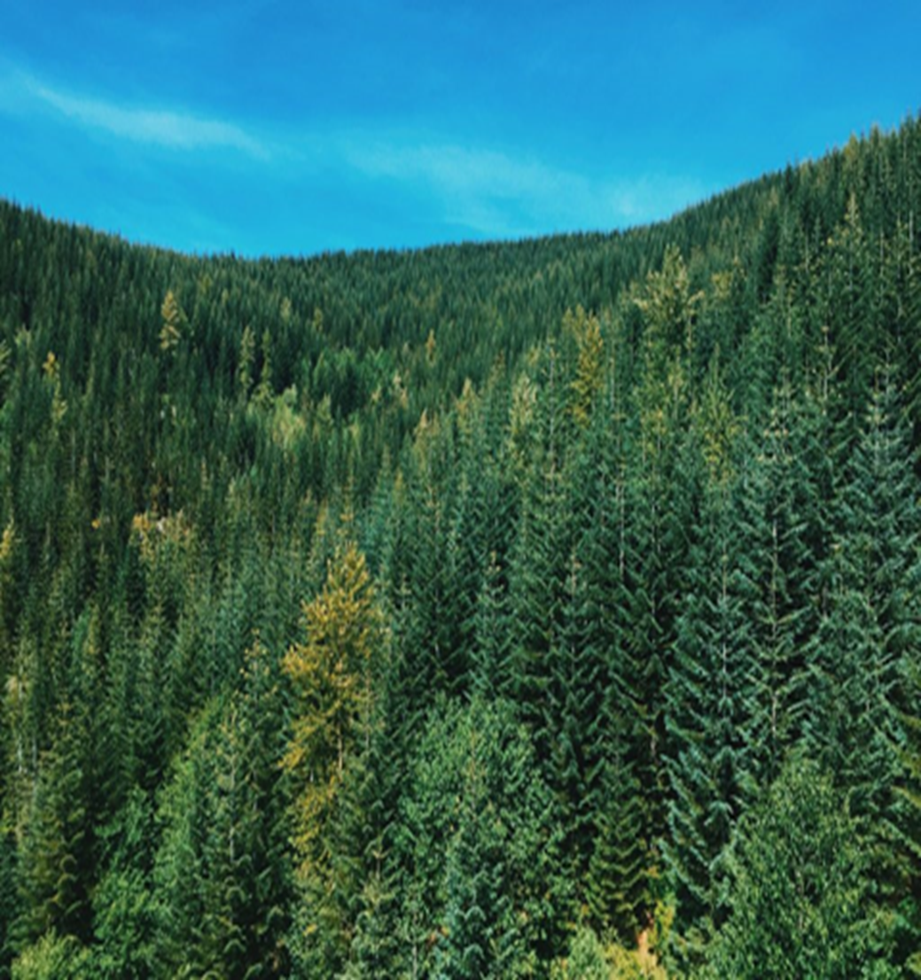

Добрый день, ребята я приглашаю вас в увлекательное путешествие по туристическому маршруту по этнографической карте России. Сегодня я буду вашим экскурсоводом. Меня зовут Людмила Николаевна.Посмотрите на антураж, послушайте музыку и дайте мне свои версии, куда мы сегодня с вами отправимся. Конечно, же мы сегодня отправимся в Сибирь. В северо-западной части сибирской низменности есть такой Югорский край.
Югорский край – заветный край России,
земля легенд и сказок старины.
В твои просторы, зори молодые
мы с детских лет всем сердцем влюблены.
Как добрый друг, хозяйка той земли,
я вам в пути поддержку обещаю.
И в край югорский всех вас приглашаю.
- Добро пожаловать, друзья!
- Знаете ли вы, какие люди населяют югорский край с давних времен? - Ханты и манси – это два похожих народа, которые ведут таежный образ жизни.
- Если ханты и манси ведут таежный образ жизни, подумайте и скажите, где живут ханты и манси? Далеко в тайге. (тайга - хвойный и лиственный лес).
-на экране тайга.
На мультимедийном экране появляется картинка с изображением хантыйского поселения.
Слышны звуки музыки народов ханты и манси.
-слышите? – звучит музыка. Кому из вас приходилось слышать эту мелодию? Что она вам напоминает? (Ответы).
Музыку, которую вы слышите, напоминает звучание песен народов ханты и манси. Посмотрите, это флаг Ханты-мансийского автономного округа. Флаг Ханты-Мансийского автономного округа – Югры представляет собой прямоугольное полотнище, разделенное по горизонтали на две равновеликие полосы (верхняя – сине-голубая, нижняя – зеленая), завершенное по вертикали прямоугольной полосой белого цвета.
В левой верхней части полотна расположен элемент белого цвета из герба Ханты-Мансийского автономного округа – Югры.
Герб представляет собой сине-зелёный щит.
В рассечённом лазоревом и зелёном поле серебряная птица «Кат ухуп вой» – с двумя, подобными орлиным, головами на длинных шеях, четырьмя лапами и видимым между головами и шеями хвостом, подобным павлиньему и широко просечённым в цвета поля. Щит увенчан золотой земельной короной о семи видимых зубцах, средний из которых завершен пламенем, и с поясом национального орнамента на обруче.
Щитодержатели – два золотых, с чёрными глазами и носами, медведя, поддерживающие два золотых древка с Государственными флагами Ханты-Мансийского автономного округа – Югры на подножии из зелёных кедровых ветвей с зелёными шишками.
Девиз «ДЕЛАМИ ВЕЛИКАЯ» начертан серебряными литерами на лазоревой ленте».
Поселение ханты называется – Стойбище.
От слова «стоять», т.к. это -кочевой народ, перемещается по мере необходимости на новое место.
отгадайте загадку:
«В доме лишь одна стена,
Очень круглая она
До того она кругла –
Ни единого угла. (Чум).
- Начинаем нашу экскурсию. Располагайтесь удобнее. Перед вами хантыйский дом – чум. А скажите, чум ставят, делают или строят? (Ставят).
- Правильно, чум ставят, и обычно занимаются этим хантыйские женщины.
Чум делают из оленьих шкур, его можно быстро разобрать и перевезти в другое место.
Так как чум не большой, а в чуме живёт много людей, поэтому у каждой вещи есть своё место и живущие в нём поддерживают порядок. Занимается хозяйством в чуме женщина. Что она делает?
Хозяйка варит еду, уху из щуки, строганину из оленьего мяса,чай из целебных трав, убирает в чуме, смотрит за детьми. Шьёт одежду из оленьих шкур и унты- меховые сапоги, воспитывает детей.
Основное занятие этих людей – охота, рыболовство, оленеводство.
Звучит ханты-мансийская мелодия. В тайге поскрипывают ели, смола стекает словно мед.
Вдруг шишка, сорванная ветром, как птенчик на ладонь порхнет.
Дождь прибежит с далеких сопок, и зажелтеет зверобой.
А сколько тут звериных тропок – побродим по тайге с тобой!
В лес бежим мы по тропинке мимо сосен и берез,
А в руках у нас корзинки для морошки и грибов.
Д/и «Собери грибы».
- Соберите только съедобные грибы.
- А какие ягоды можно встретить в тайге?
Игра «Из чего сок и варенье?»
Клюквенный – клюквенное
Брусничный – брусничное
Черничный – черничное
Голубичный – голубичное
Костяничный – костяничное.
И поглядим, кто в дуплах, норах, кто гнезда на вершинах вьет,
Кто в синих прячется озерах и в речках медленных живет.
- Очень много зверей в наших лесах, а чтобы вспомнить какие звери, я предлагаю вам отгадать загадки.
Игра «Про кого так говорят?»
«Трусливый как...» (заяц)
«Злой как ...»(волк)
«Проворный как ...»(белка)
«Хитрая как ...»(лиса)
«Сильный как ...» (медведь)
Дидактическая игра «Узнай чей след».
2. Сможете ли вы угадать про кого из этих зверей загадка: «По неведомой тайге идет мужчина в суконных штанах».
Правильно, это медведь. А чем медведь отличается от других зверей? В чем внешнее сходство человека и медведя? Сегодня и мы с вами можем окунуться в волшебство заклинаний народов ханты: изготовим поделку из обрывной бумаги.
Мы будем выполнять аппликацию на тему: «Младший брат ханты». Кого ханты называли младшим братом? Правильно, медведя. Сегодня мы с вами вспомним способ аппликации - обрывание. Процесс выполнения работы.
А пока вы будете выполнять работу, я расскажу вам одну хантыйскую легенду.
Рассказ воспитателя.
«Ханты считают, что медведь - это человек - богатырь. Вот что рассказывает хантыйская легенда: «Жил один богатырь, который любил ходить в лес. Однажды пошел он в лес и заблудился: зашел так далеко вглубь леса и в такое непроходимое место, из которого можно было выйти, только если перелезешь через колоду, поросшую мхом. Богатырь не смог
перелезть через нее в одежде и ему пришлось снять с себя одежду. Когда он перелез без одежды колоду, то почувствовал, что тело его покрылось шерстью.
Не нашел он и своей одежды. Покрытый шерстью богатырь не пошел в таком виде к людям, а свой век стал скитаться по лесу и питаться тем, что найдет в лесу». Медведь поражал этих людей тем, что мог становиться на задние лапы и ходить, как человек на «двух ногах», чего не умели делать другие животные. Интересно и то, что ступня задних лап медведя похожа на человеческую. Все это и наводило на мысль о родстве медведя с человеком.
Медведя почитают у народов ханты. Его имя боялись даже вслух произносить, раньше его называли лесным человеком. В его честь организовывали праздник. Для его проведения изготавливали деревянные фигурки медведя, пели песни (достаёт из коробки деревянного медведя).
А теперь я предлагаю поиграть в хантыйскую игру «У оленя дом большой».
На этом наше путешествие подошло к концу, скажите вам понравилось моя экскурсия ? А куда мы сегодня путешествовали? Что вам понравилось? Что удивило? Я надеюсь, что я помогла вам расширить, пополнить знания о необъятных, просторах нашей страны, о многонациональной культуре , традициях народов России.
